管理体系审核记录表
过程与活动、  抽样计划 | 涉及条款 | 受审核部门：办公室 主管领导：杨爽 陪同人员：李辉 | 判定
 |  | 审核员：强兴 审核时间：2022.7.3
审核条款：QMS: 5.3组织的岗位、职责和权限、6.2质量目标、7.1.3基础设施、7.1.4过程运行环境、7.1.6组织知识、7.5.1形成文件的信息总则、7.5.2形成文件的信息的创建和更新、7.5.3形成文件的信息的控制、9.2 内部审核、10.2不合格和纠正措施，
E/OMS: 5.3组织的岗位、职责和权限、6.1.2环境因素/危险源的辨识与评价、6.1.3合规义务、6.1.4措施的策划、6.2.1环境/职业健康安全目标、6.2.2实现环境/职业健康安全目标措施的策划、7.5.1形成文件的信息总则、7.5.2形成文件的信息的创建和更新、7.5.3形成文件的信息的控制、8.1运行策划和控制、8.2应急准备和响应、9.1监视、测量、分析和评价（9.1.1总则、9.1.2合规性评价）、、9.2 内部审核、10.2不符合/事件和纠正措施。
组织的岗位、职责和权限 | QEO 5.3 | 现场审核了解到部门主要负责：质量环境安全目标方案的制定实施，信息交流与沟通，人力资源配备，劳动合同保险管理及员工职业健康体检；后勤事务管理；企业知识的识别更新传递；文件记录的管理控制；环境因素和危险源进行识别和控制；体系运行检查、内审、合规性评价，应急准备和相应控制，不符合纠正与预防，事故事件调查处理等。 | 符合
目标和方案 | QEO 6.2 | 编制了《目标指标管理方案控制程序ADYK.CX10-2020》，  查办公室目标：  培训计划完成率100%；  培训合格率100%；  文件化信息受控率100%；  固体废弃物有效处置率100%；  火灾发生率0；  2022.3.3日经考核已完成。  查到公司制定的“环境目标、指标与管理方案一览表”和“职业健康安全目标、指标与管理方案一览表”，2022年共有2个环境管理方案和3个职业健康安全管理方案，以上管理方案能有效针对环境和职业健康安全目标。  抽查触电事故的发生；  目标指标：触电事故为零；  主要的技术方案和措施：1办公、生活用电知识和防触电教育；，2、规范用电，选用优质、合格电气设备，按规定安装、使用；，3加强日常维修检查；，4严格用电规章制度，消除违章用电现象。费用：4000元；责任部门：供销部、办公室；责任人：王艳、李辉；启动日期：2022.3.5日；完成日期：2022.12月；  编制：王艳，审核：李辉，批准：高鹏，日期：日期：2022.3.2日。  管理方案由责任部门组织实施，目前在实施中，部分已完成。 | 符合
基础设施 | Q:7.1.3 | 主要设备包括办公桌、一体机、电脑、储物柜、保险柜等。有办公场所，满足管理的要求，现场观察未有特种设备。  2022.3.10《基础设施保养计划》，要求每半年对公司的电脑等进行杀毒清理，电话机、传真机日常清洁擦拭，检查线路；空调机检查电机及线路管道等，以上基础设施基本可以满足体系运行的需要。 | 符合
过程运行环境 | Q:7.1.4 | 办公室负责工作环境的管理，组织确定并提供了产品要求所需的工作环境。  部门负责人介绍了办公室管理、物品摆放、卫生等的要求。  本公司产品对环境要求一般，无特殊要求。每天上班期间，本人对办公室进行不定期检查，不准随意乱放私人物品，严格杜绝固废随处乱扔、吸烟的行为发生，发现问题及时要求责任人进行整改。对做得不合格的地方进行了处罚、立即改正。  每天由负责人组织按照规定要求，对办公室进行清理，满足要求后下班；发现问题及时解决。  现场查看：  环境适宜，办公室产品摆放场地宽敞平整，合理，通风、采光效果良好；办公室配备灭火设施，有防火、用电等警示标志。  工作环境均能满足生产合格产品的要求，未发现有不良的环境因素。 | 符合
组织知识 | Q7.1.6 | 编制了《知识管理控制程序ADYK.CX22-2020》，企业确定运行过程所需要的知识，包括内部知识、外部知识。  经组织识别，组织内外部知识包括：外部知识、专业知识、管理经验、教训等。  现场看到组织各部门层次基本有相应的管理制度、岗位职责、工作要求等组织内部知识。此外还通过文件发放、会议传达、专题培训等方式进行内部知识的获得、交流和更新等。  企业知识在部门管理基本符合标准要求。 | 符合
形成文件的信息 | QEO7.5 | 编制了《文件控制程序ADYK.CX01-2020》，规定了对文件的编制、审批、更新、更改、现行修订状态、文件的发放、保存、使用、借阅、复制以及外来文件的管理等进行了规定，内容满足并覆盖标准所要求的内容，符合要求。  编制了《记录控制程序ADYK.CX03-2020》，规定了记录的形成和收集、传递和归档、储存和处理、分类和编码、借阅等，基本符合标准控制要求。  企业策划的体系文件主要包括：《质量、环境、职业健康安全管理手册》，《质量、环境、职业健康安全管理体系程序文件》，《三级文件汇编》，以及相关运行记录等。以上文件编制办公室，审核李辉，批准高鹏，发布实施日期2020年11月1日。  公司质量、环境、职业健康安全方针随手册一同发布，并编制环境/职业健康目标、指标与管理方案一览表，方针目标发布经过总经理批准、评审，适宜。  公司体系文件运行良好，能够满足经营需要，近一年无变化。  查见《受控文件清单》，登录有手册、程序、作业指导书、管理制度汇编等受控文件，包含了体系要求的成文信息，文件规定基本符合组织实际，满足标准要求。  抽查以上体系文件，均有编制、审批人员，符合要求。  查文件发放情况：  提供了《文件发放、回收记录》，所有文件均由办公室发放，录有管理手册、程序、作业文件及标准、法律法规等外来文件。  查外来文件管理：  公司对外来文件及法律法规进行了收集、识别、分发、控制。外来文件采用了统一保管、借阅使用的方法进行控制。由办公室负责通过到主管部门、网上收集、标准发布部门进行购买，并对外来文件的识别、跟踪、控制。查到：《外来文件一览表（QMS）》、《法律法规清单（环境）》、《职业健康安全法律法规和其他要求清单》，有：《商品经营服务质量管理规范》、《中华人民共和国产品质量法》、《中华人民共和国环境保护法》、《中华人民共和国职业病防治法》等法律法规和执行标准，外来文件管理符合要求。  查文件修订、作废文件控制：近一年无变化。  查到了“记录清单”，记录设置符合公司实施运行要求，基本包含了体系要求的相关记录；“记录清单”，内容清晰，规定了记录的名称、编号、保存期限等信息。记录以名称、编号进行唯一性标识。  现场查阅了《培训计划》、《危险源辨识和风险评价一览表》、《环境安全管理检查记录》、《部门检查记录》、《产品检验记录》等体系运行记录，记录比较完整，内容规范全面，有填表人、检查人等信息，易于检索，符合要求。  现场察看文件及记录存放处：各类文件记录分类存放，部门用记录由相关部门保管，置于文件夹或档案盒（袋）内，统一放置于文件资料柜中，干燥、通风、容易查询，记录保存方式和地点基本可以满足企业现有的体系运行需求。  经了解，目前没发生作废、销毁现象，发生时由办公室统一处理。  公司文件化信息控制基本有效。 | 符合
环境因素/危险源 | EO：6.1.2 | 查有：《环境因素识别与评价控制程序ADYK.CX18-2020》、《危险源辩识风险评价控制程序ADYK.CX21-2020》。  办公室作为环境和职业健康安全管理体系的推进部门，主要统筹负责识别评价通讯设备、日用品、电子产品、五金用品、办公用品、计算机、软件及辅助设备、建筑材料(不含砂石料、石灰、水泥)、装饰材料(不含危险化学品)、通用设备、专用设备的销售相关的环境因素及危险源。根据各部门业务识别及各办公、采购、质检、销售过程环节识别，最后由办公室统一汇总。  查“环境因素识别评价汇总表”，识别考虑了正常、异常、紧急，过去、现在、未来三种时态，考虑了供方、客户等可施加影响的环境因素，能考虑到产品生命周期观点。  涉及办公室的环境因素有办公活动中生活垃圾排放、水电消耗、生活废水排放、办公纸张消耗、废旧办公固废排放、火灾事故发生等，近一年无变化。  查“重要环境因素清单”，采取多因子评价法，评价出固体废弃物排放、火灾事故的发生等2项重要环境因素。  经评价办公室的重要环境因素为：日常办公过程中固体废弃物排放、火灾事故的发生。  主要控制措施：固废分类存放、办公危废交耗材供应公司，垃圾由环卫部门拉走，加强日常培训，日常检查，配备消防器材等措施。  查“危险源辨识和风险评价一览表”，识别了办公活动、采购销售、检验过程中的危险源。涉及办公室的危险源有办公活动过程中电脑辐射、滑到、传染病、火灾、触电等，近一年无变化。  查“不可接受风险清单”，对识别出的危险源采取D=LEC进行评价，评价出重大危险源3个，包括：火灾、人员伤害、触电事故等。  经评价办公室的重大危险源：触电事故、火灾事故。  主要控制措施：危险源控制执行管理方案、配备消防器材、日常检查、日常培训教育、应急演练等运行控制措施等。  具体控制措施见ES8.1审核记录。
合规义务 | EO：6.1.3 | 建立实施了《法律、法规和其他要求识别管理程序ADYK.CX02-2020》。  查《法律法规清单(环境)》、《职业健康安全法律法规和其他要求清单》，识别了相关法律法规和其他要求。  其中包括：《中华人民共和国环境保护法》、《中华人民共和国职业病防治法》、《中华人民共和国劳动法》、《中华人民共和国消防法》、《污水排入城镇下水管道水质标准》、《中华人民共和国大气污染环境防治法》、《中华人民共和国固体废弃物污染环境防治法》、《河北省消防条例》、《女职工劳动保护特别规定》、《河北省劳动保障监察条例》等。  已识别法律法规及其它要求的适用条款，能与环境因素、危险源向对应。  办公室根据需要随时网上获取、识别更新，并通过培训、宣传、会议等形式传达给员工和相关方，各部门如有需要随时到办公室查阅。
措施的策划 | EO:6.1.4 | 公司根据环境因素和危险源的风险辨识结果，分别制定出《重要环境因素清单》、《不可接受风险清单》，清单内明确了控制措施计划，通过具体的措施进行有效控制：目标、管理方案、管理制度运行控制、应急预案、日常检查、日常培训。  制定了《法律、法规和其他要求识别管理程序ADYK.CX02-2020》、《合规性评价程序ADYK.CX16-2020》，每年对公司适用的合规义务进行识别更新并定期评价、检查。  经组织评价，组织策划的措施基本能够满足风险和机遇应对需要，在建立、实施、保持管理体系时应用了以上措施。
合规性评价 | EO:9.1.2 | 公司制定了：《合规性评价程序ADYK.CX16-2020》，  未能提供合规性评价的证据，不符合合规性评价控制程序的要求。 | 不符合
监视、测量、分析和评价 | EO：9.1.1 | 公司编制《绩效测量和监视程序ADYK.CX15-2020》，办公室通过月度巡查考核对各部门进行监控。  - 查《质量、环境和职业健康安全目标指标考核表》，2022.3.3日办公室对质量、环境、职业健康安全目标完成情况进行了检测，公司及各部门目标能完成，检查人：李辉。  - 提供管理方案检测表，2022.3.2日检查，大部分措施已完成，其余的在2022.12.30完成，检查人：李辉。  - 提供“环境安全管理检查记录”，每月对各部门进行环境安全事项例行检查，检查项目包括资源能源使用、固体废弃物管理、污水控制、噪声控制、消防设施管理、管理方案控制等。  抽查2022.5.2日《环境安全管理检查记录》，从整理整顿、工作态度、设备管理、工作进度、安全、操作规程遵守等予以评分，满分100分，此次检查得分96分。  5、现场与企业办公室主任王艳交流了解到，日常工作关注员工身体状况，当员工身体不适请假时，及时跟踪了解其健康状况。有职业病前兆后，及时安排员工休息、调岗或改善工作环境，此外王艳表示今后将逐步建立、健全员工健康档案资料。  6、交流确认，公司无安全、环境检测设备。  7、经交流确认，公司从事销售活动，员工不涉及职业病、不需环境监测。 | 符合
运行策划和控制  财务支出 | EO8.1 | 公司制定并实施了《固体废弃物控制程序ADYK.CX19-2020》、《 能源资源管理程序ADYK.CX20-2020》、《消防安全管理程序ADYK.CX12-2020》、《环境保护管理办法》、《劳保、消防用品管理办法》、《职工安全守则》、《节约能源资源管理办法》、《火灾应急响应规范》等环境与职业健康安全控制程序和管理制度。  企业位于河北省沧州市运河区泰合星耀城8#楼1107号房，租用办公室。公司四周是商业楼和其他居民，无敏感区。  公司销售及办公过程无工业废水排放，生活废水排入市政管道。  公司销售及办公公司基本无废气和噪声排放。  办公室垃圾主要包含可回收垃圾、硒鼓、废纸。公司配置了垃圾箱，办公室统一处理。  对可回收的固体废弃物，一部分由厂家回收，厂家不回收的公司统一回收再利用或由物资回收公司处理。不可回收的废弃物由公司办公室统一处理，各部门不得单独处理。  查到“废弃物处置统计表”，记录了日常生活、办公过程中的可回收及不可回收的废弃物的处理情况。  抽2022.1.13的废弃物处理情况，废弃物种类：废办公用纸4kg；2022.4.1日处理废包装物30kg。处置方法：由废品收购站和回收处理。统计人：王艳，审批人：李辉。  办公室定期组织环保和安全知识培训，员工具备了基本的环保和职业健康安全防护意识。  按公司要求人走关灯，办公室电脑要求人走后电源切断。  电气设备及线路发生故障时联系办公楼物业部门派专业人员来处理，公司人员不得随意操作以防触电，目前尚未发生过。  要求全体人员上下班开车注意路况，禁止酒后驾驶超速驾驶，车辆必须定期年检。  办公室内主要是电的使用，电器有漏电保护器，办公室人员经常对电路、电源进行检查，没有露电现象发生，检查情况见EO8.2条款审核记录。  为满足环境和职业健康安全体系的运行，公司投入了环保及安全资金，主要是购买垃圾桶、消防、垃圾处理费、劳保用品费、社保等，2022.5.15日统计，运行至今支出约7.5万元。  办公纸张尽量采取双面打印，人走灯灭，定期检查水管跑冒滴漏。  现场巡视办公区域配备了灭火器，状况正常。  新冠肺炎疫情期间，每天上班前，对公司每个员工进行体温监测；公司为每位员工佩发“一次性医用防护口罩”，要求全员佩戴；办公区配备有“医用消毒剂”，定时消杀；固定位置摆放“废弃口罩回收垃圾箱”，收集后交物业环卫部门集中处理。  抽查查到巡查表：2022年5月2日办公室综合得分：96，检查人：李辉。  部门运行控制基本符合要求。 | 符合
应急准备和响应 | EO：8.2 | 编制了《应急准备和响应控制程序ADYK.CX14-2020》，确定的紧急情况有：火灾、触电、人员伤亡等，提供了这几种紧急情况的《应急预案》。  查看火灾《应急预案》，其中包括目的、适用范围、职责、应急处理细则、演习、必备资料等，相关内容基本充分。  应急设施配置：办公场所配备了消防器材。  查2022.3.11日进行的“应急预案演练记录”，包括预案名称：消防应急预案；演练地点：仓库门口空地；组织部门：办公室；总指挥：李辉；参加部门和单位：办公室、供销部、质检部人员；另外还记录了物资准备和人员培训情况、现场培训、演练过程描述等内容。演练时发现有1人在演练时不够严肃，改进措施：由安全员现场讲评，指出演练中的错误做法，要求责任人所在部门和单位监督学习应急预案和消防相关知识  演练后对应急预案进行了评审，评审结论：应急预案与本公司情况基本符合，具有可操作性，暂不用修订。  评审人：高鹏、李辉、王艳、丁明欣，2022.3.11日。  编制了新型冠状病毒肺炎疫情应急预案，每天测量体温和消杀，发现异常及时采取隔离及上报措施。  自体系运行以来尚未发生紧急情况。
内部审核 | QEO9.2 | 编制了内审控制程序，由组长李辉组织内部审核。  查年度审核计划：提供《内部审核实施计划》，其内容已包括了审核目的、范围、准则、审核方法，编制人：李辉，批准：高鹏，编制2022.15-1.16日。  审核目的：验证质量、环境、职业健康安全管理体系对标准的符合性及实施的有效性和充分性，持续改进管理体系。  审核依据：GB/T19001-2016、GB/T24001-2016、ISO45001:2018的标准、体系文件、顾客要求、相关法律法规等。  - 内部审核实施：组长：李辉 A 组员：王艳 B 高攀 C 审核时间2022年1月15日—16日，共2天。  - 审核日程安排较为合理，审核按计划进行，抽查检查表办公室、供销部、质检部审核记录与计划相一致，3名内审员经内部培训合格，经交流能力尚需加强。  审核计划已考虑到互查的公正性，无审核员审核本部门的工作，计划内容涉及各部门，条款覆盖整个体系。  提供了内部审核检查证据，其中包括对总经理/管理者代表、办公室、供销部、质检部等部门的审核记录，电子档，条款与策划一致，记录完整。  - 本次内审发现1个一般不符合项涉及EO6.1.3条款：法律法规清单不是最新版本，不符合规定要求。  针对这1个不合格，责任部门已分析了原因（对标准条款EO6.1.3学习的不好，对此项工作没有重视。）并采取了纠正措施（组织相关人员重新学习标准相关内容，组织实施管理制度、法律法规培训，对相关人员进行批评教育。），按要求进行了整改，最后内审员进行了验证，纠正措施实施有效。  内部审核结论：本公司QEO管理体系基本符合ISO 9001：2015、ISO14001:2015、ISO45001：2018的要求，方针是适宜的，符合标准要求和法律法规要求，公司质量、环境、职业健康安全管理体系得到了有效实施，运行是有效的。  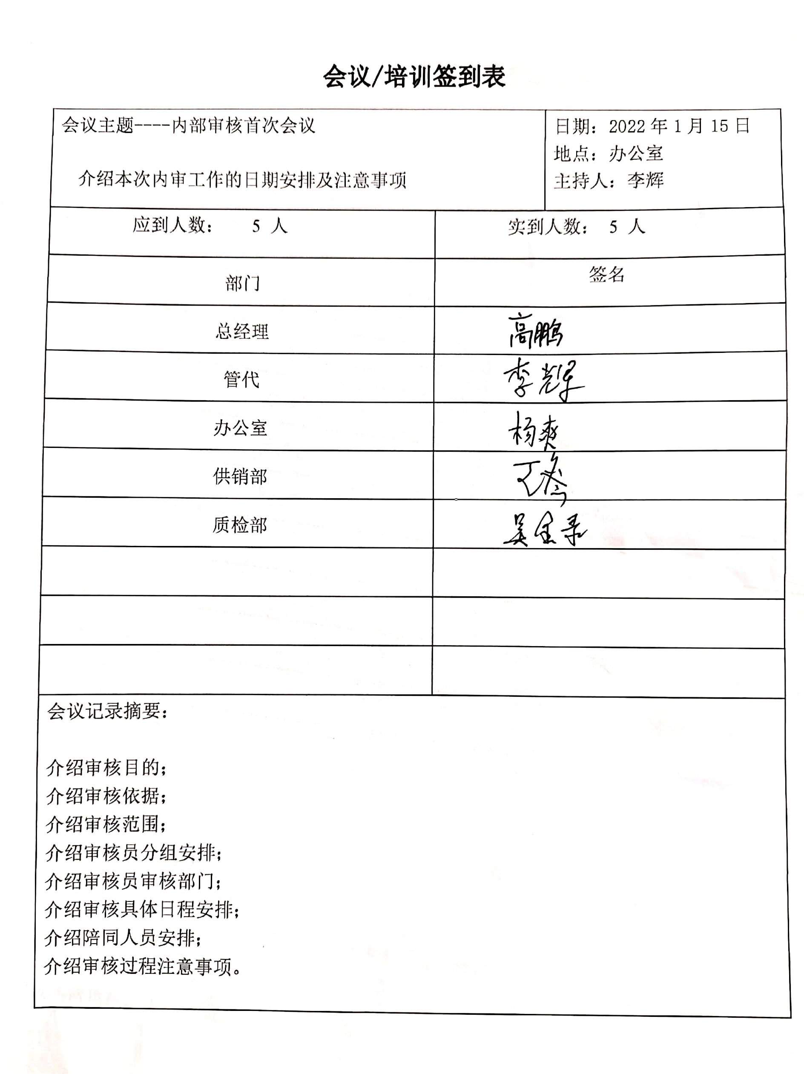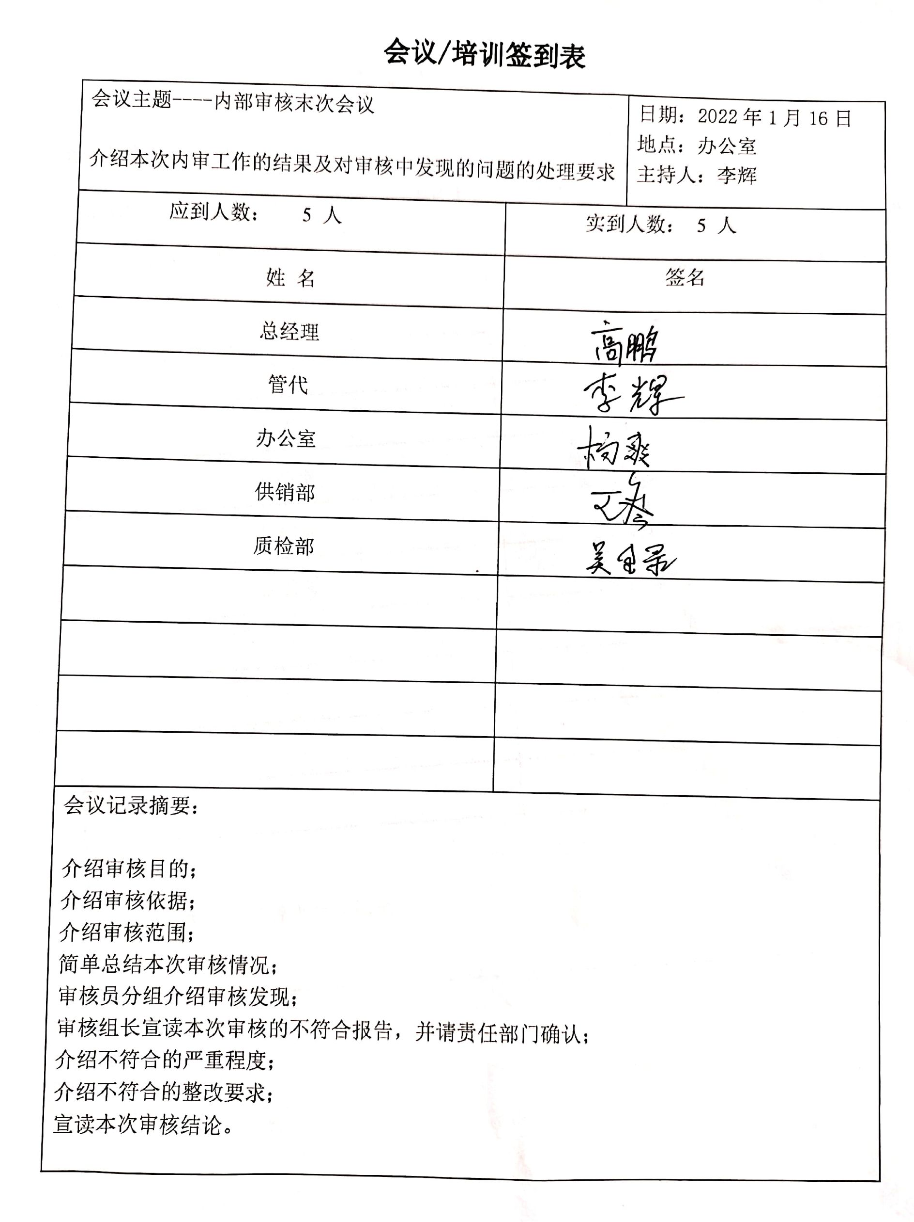  公司内部审核基本有效。 | 符合
不合格和纠正措施 | QEO10.2 | 编制了《纠正措施和预防措施控制程序ADYK.CX08-2020》、《事件调查、事故处置、不符合控制程序ADYK.CX17-2020》，对纠正预防措施识别、评审、验证，事故事件报告、调查、处理等作了规定，其内容符合组织实际及标准要求。  对内审中提出不合格项进行了原因分析,并制定、实施了纠正措施，并由内审员对所采取的纠正措施进行了验证，纠正措施有效，管理评审中发现的薄弱环节，分析了原因，采取了纠正措施（参见管理评审记录）。  体系运行以来公司按照体系的要求，通过运行控制、加强培训，以及开展管理评审活动等方式采取预防措施，防止不符合/不合格的发生，不符合得到了有效控制，人员质量、环保、安全意识有了明显提高，没有发现潜在的不符合，没有发生重大质量事故和投诉处罚，没有发生环境、职业健康安全事件和投诉处罚。  企业纠正措施的管理符合标准规定要求。 | 符合
说明：不符合标注N

